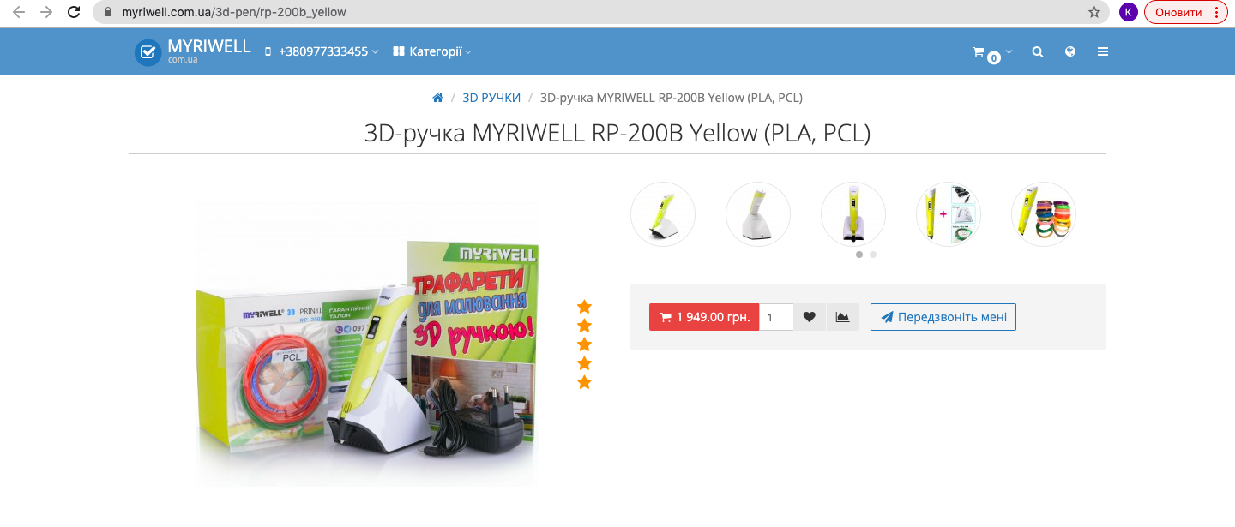

3D ручка MyRiwell RP200B
3D ручка MyRiwell RP200B побудована на базі моделі RP100B, але при цьому вона трохи важче від своєї попередниці, за рахунок вбудованого акумулятора, що дозволяє малювати, без прив'язки до розетки, навіть на підлозі в центрі кімнати! Підзарядка пристрою відбувається протягом 40 хвилин, що забезпечує до 1 години роботи з PLA пластиком або ж до 2 годин роботи з PCL пластиком. Вона дуже проста у використанні, і оснащена зручною панеллю керування. Має зрозумілий дизайн, а також відмінно підійде як для тих, хто починає свій шлях пізнання світу 3D друку, так і для просунутих користувачів. Працює з PCL, і PLA пластиком.
Ручка обладнана РК дисплеєм, на який виводяться поточні температурні параметри і режим вибору пластика - PCL або PLA.
Таким чином, завдяки вибору температурного режиму, дана 3D ручка дає Вам можливість вибору пластика, при цьому відрегулювати температуру можна з точністю до одного градуса.

Також в комплекті є спеціальна підставка, яка легко утримує ручку навіть з мотком пластика. До того ж в цю підставку вбудована бездротова зарядка і ручка заряджається, як тільки Ви покладете її в підставку.

Зовні модель ручки RP200B відрізняється від попередниці RP100B лише незначними конструктивними особливостями, але при цьому вона дає набагато більше можливостей для моделювання, і через 3 хвилини вона не переходить у режим очікування, а відключиться, що дозволяє бути спокійним, навіть якщо забули її вимкнути! На корпус виведені кнопки прямої і зворотньої подачі пластика і регулювання швидкості. Невеликий РК дисплей обладнаний кнопками регулювання температури. Працює 3Д ручка від мережі 220В, а також від вбудованого акумулятора.
Має досить компактні розміри - 184 мм по довжині і порівняно невелика вага - 95 грам, в цілому не втомлює руку при малюванні.
У даній моделі також з'явився більш плавний хід роботи механізму подачі, при цьому швидкість малювання не змінилася.
Зміна режимів роботи відбувається досить просто і інтуїтивно, але тим не менш перед роботою обов'язково ознайомтесь з інструкцією.
При першому включенні стандартно був обраний режим пластика PCL. Для зміни на PLA пластик натисніть на будь-яку кнопку біля дисплея 1 раз. Виставиться режим PLA. Для подальшої роботи натисніть 1 раз на кнопку подачі пластика - загориться червоний індикатор, який сповіщає про початок розігріву. Як тільки почне світитися зеленим кольором - ручка готова до роботи - вставте пластик і приступайте до роботи.
Корпус ручки виконаний дуже ергономічно, гаджет ідеально лежить в руці і всі кнопки на своїх місцях. Це дозволяє не втомлюватися очам і рукам навіть після декількох годин роботи. Під час створення 3Д фігур важливо те, щоб сама ручка досить зручно лежала в руці і не вислизала. Те, що вона не є широкою, дозволяє працювати з нею навіть дітям з маленькою долонькою.
Також MyRiwell RP200B упакована в красиву коробку, і якщо Ви хочете подарувати дітям найкраще – то це те, що Вам потрібно!

Технічні особливості та принцип роботи
Чим раніше почне дитина користуватися ручкою 3D, тим більше будуть удосконалюватися її здатності в плані об'ємного малювання. 3Д ручка перетворює дитячі мрії в реальність.
3D ручка MyRiwell RP200B може бути використана як: інструмент для розвитку уяви та просторового мислення; пристрій для створення іграшок своїми руками; оригінальний подарунок для рідних і близьких людей. Також 3Д ручку можна купити для творчих людей. Це просто знахідка для художників-декораторів, конструкторів, дизайнерів інтер'єру і архітекторів.

